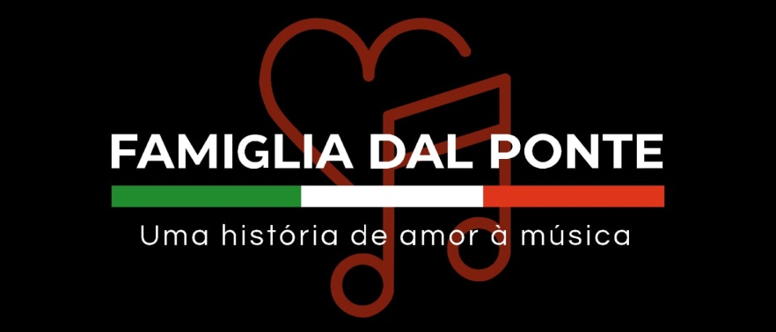

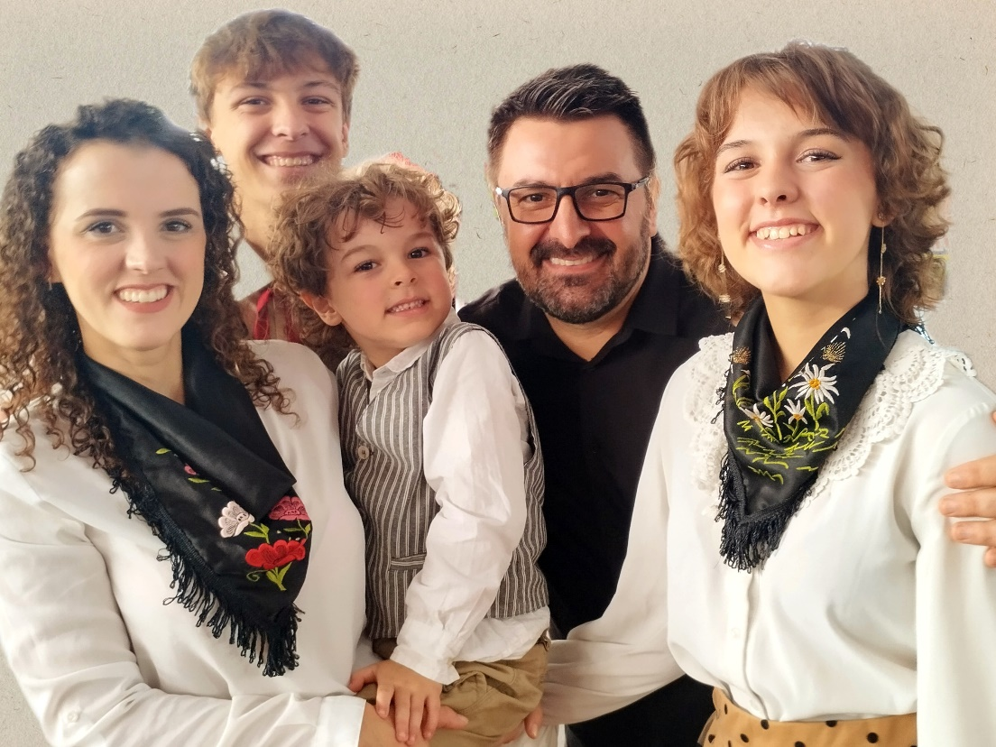

Uma família, um show, uma história de vida,
Uma história de amor à música!

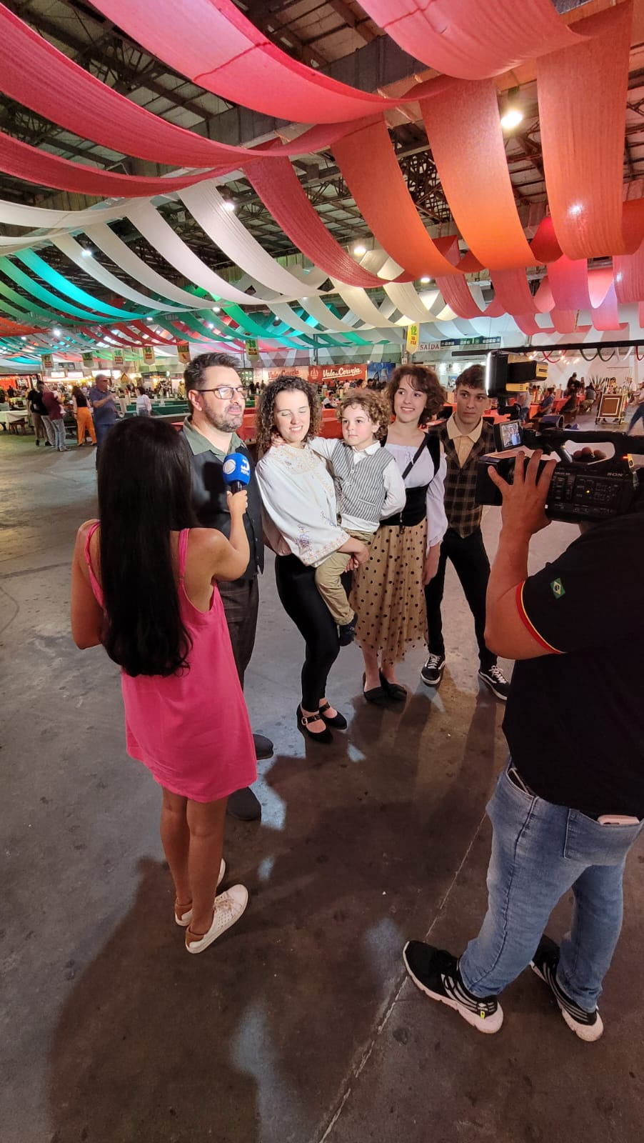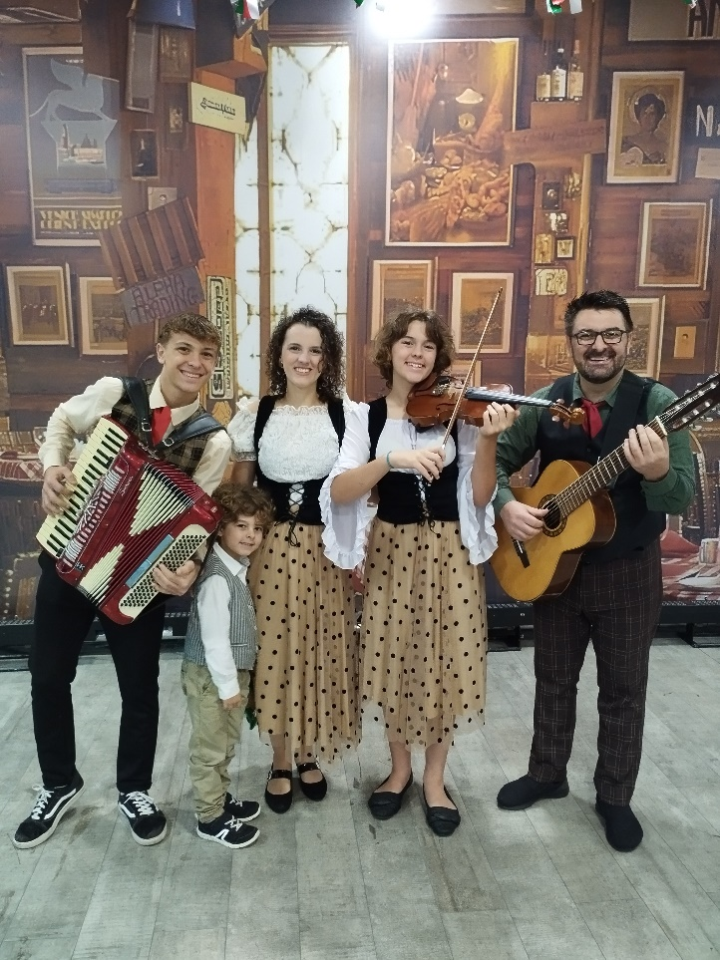

A Famiglia Dal Ponte proporciona ao seu público, momentos únicos, de descontração, alegria,
emoções e vibração positiva
através de suas vozes, seus instrumentos,
musicalidade e muito talento!

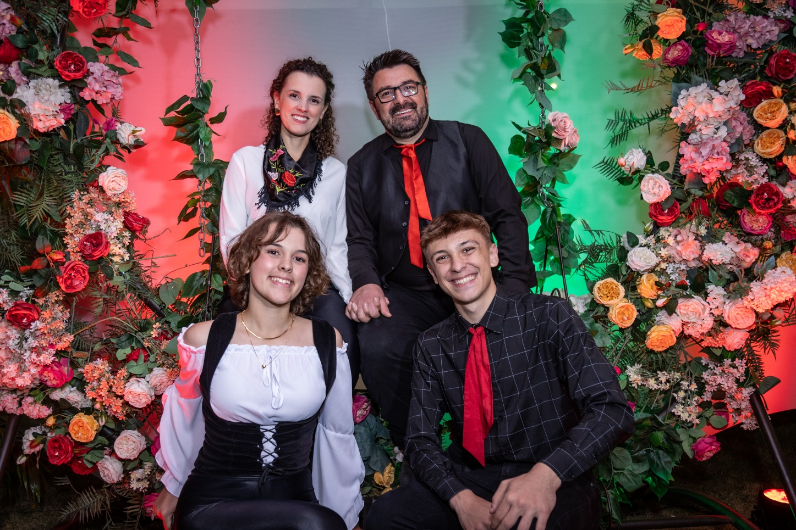

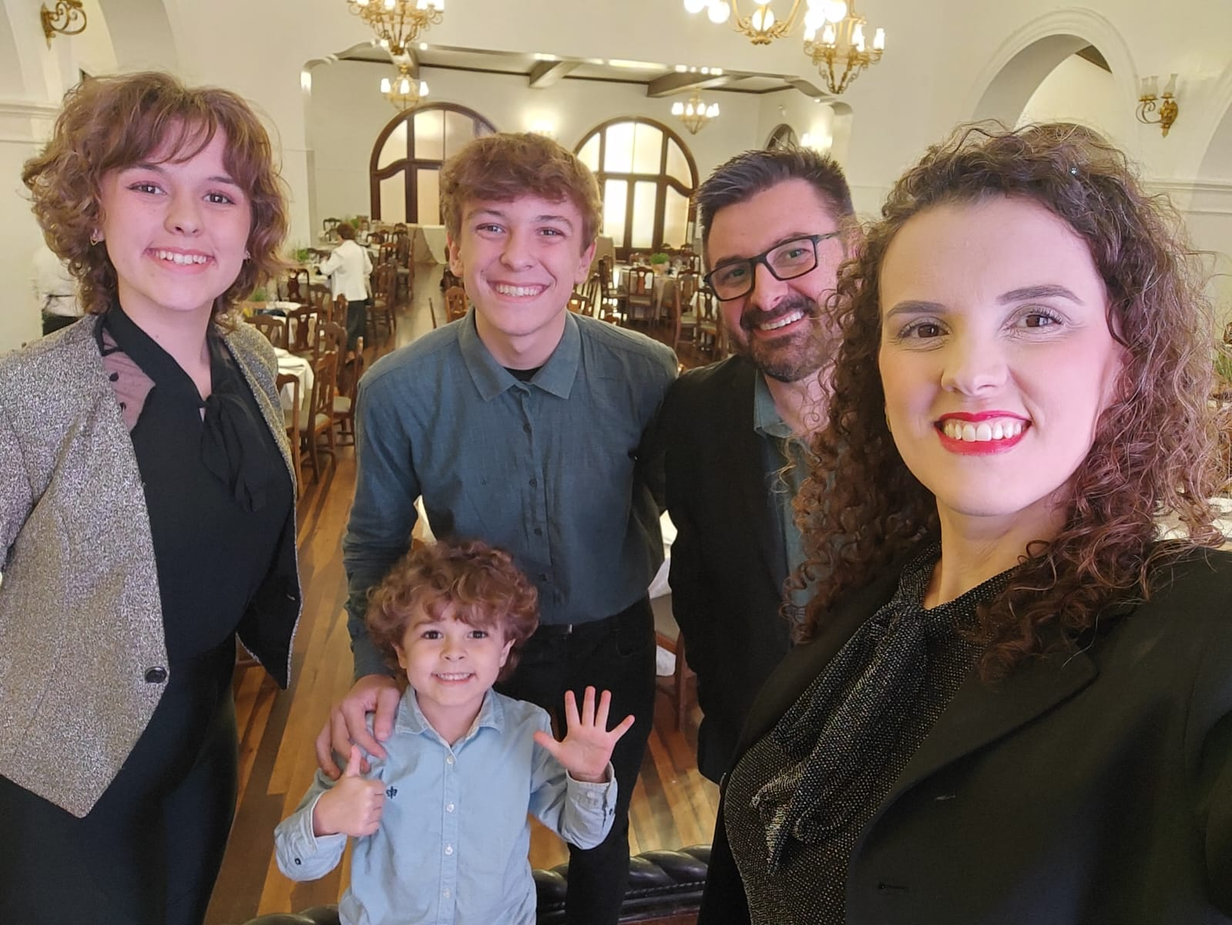

Pai, mãe e filhos no mesmo palco, no mesmo tom,
na mesma harmonia, levando grandes
sucessos da música italiana
e de outros idiomas e estilos,
com vários ritmos de todas as regiões
da Itália e do mundo.

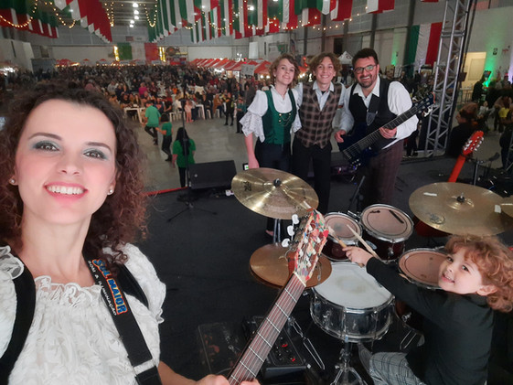

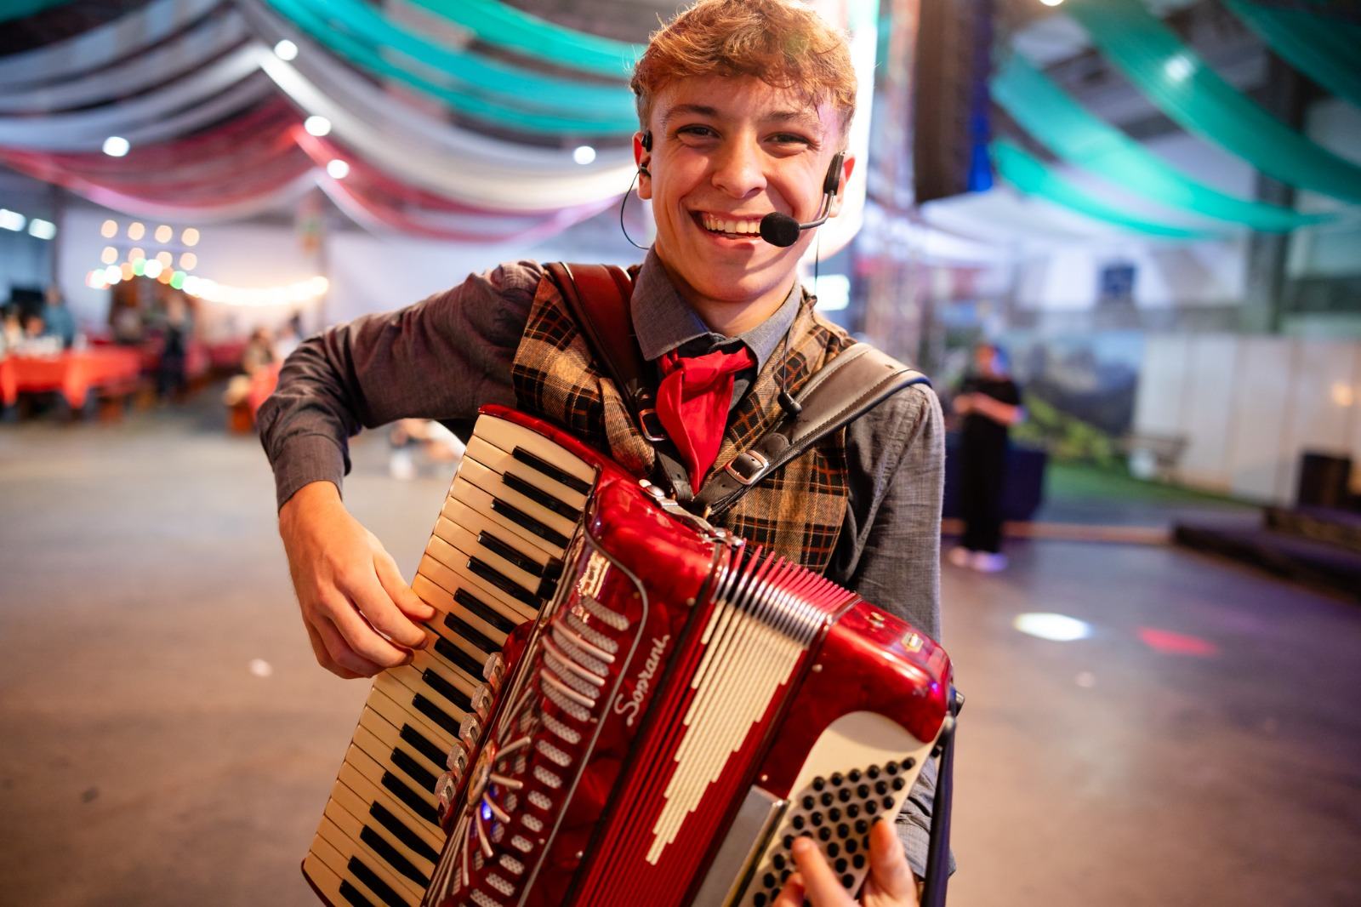

Também músicas autorais que já são sucesso pelo Brasil, como:
“Porão do Nono”, “Dolce Tarantela”,
“O bicho vai pegar”, e muitas outras...

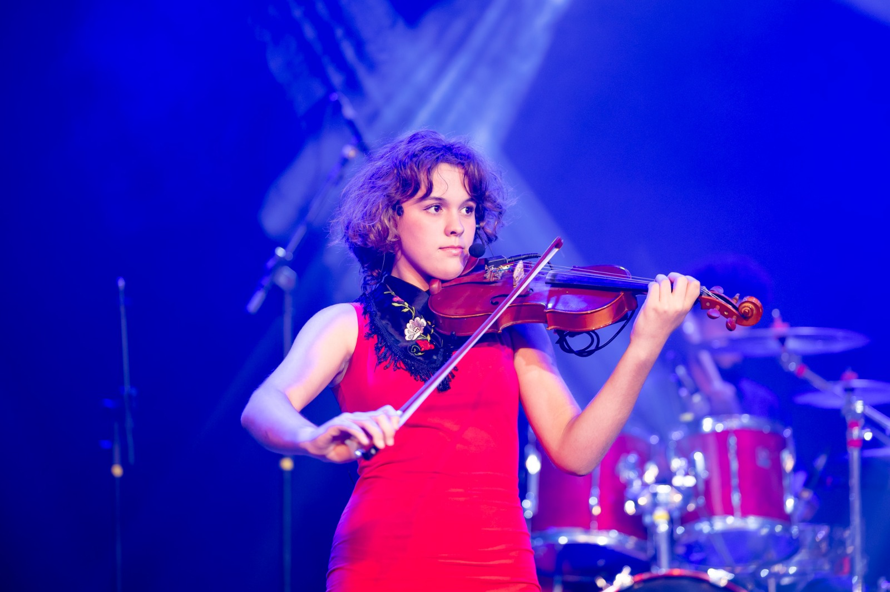
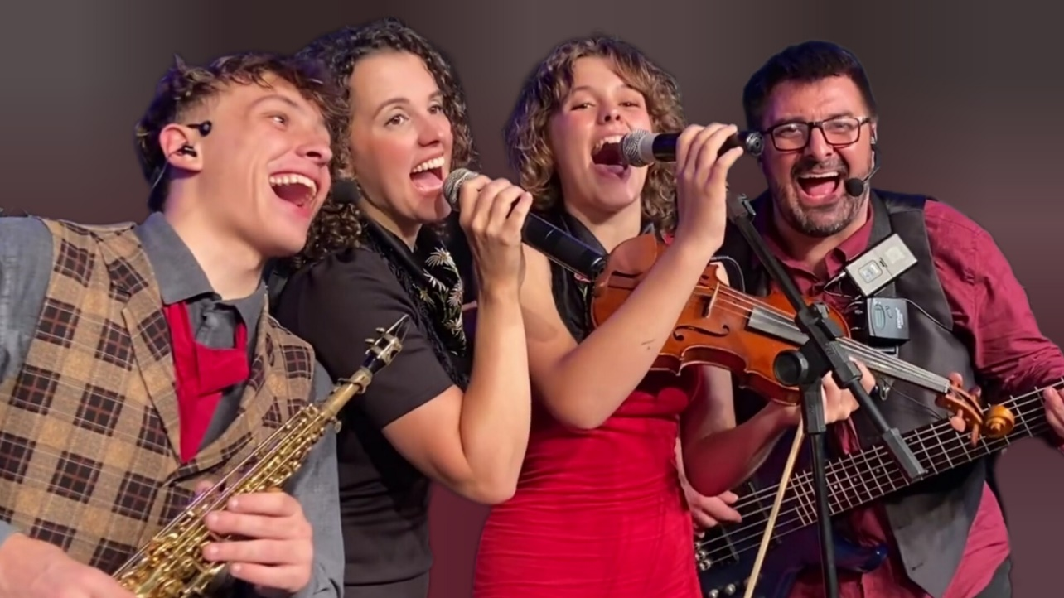
A cultura italiana está em nosso sangue
e é motivo de orgulho! Somos hoje um dos
nomes mais respeitados quando se fala em show italiano!

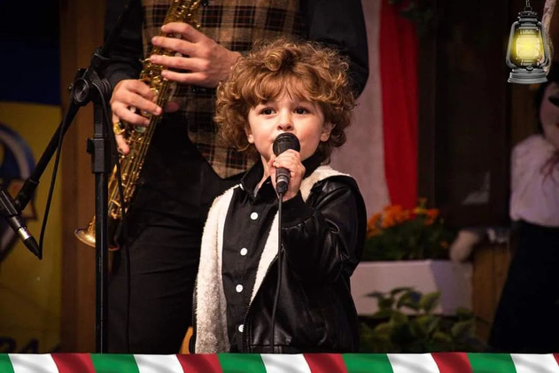
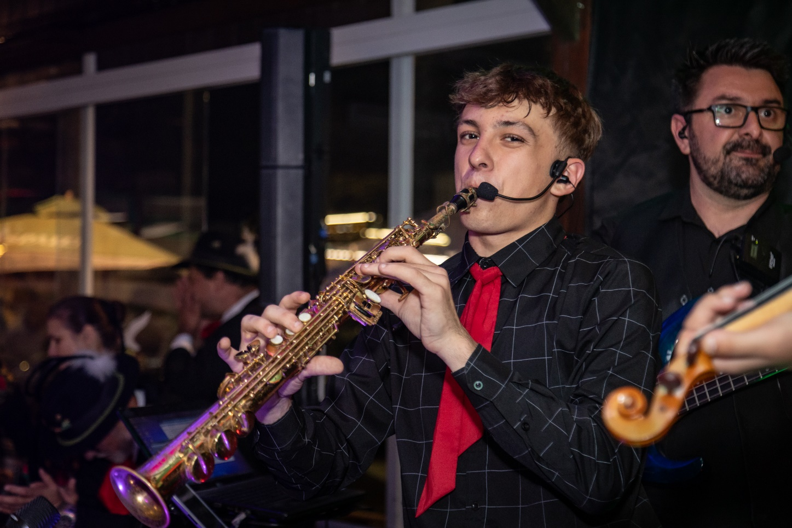

Um show de instrumentos no palco,
e de vozes afinadas de todos os componentes da Famiglia Dal Ponte!

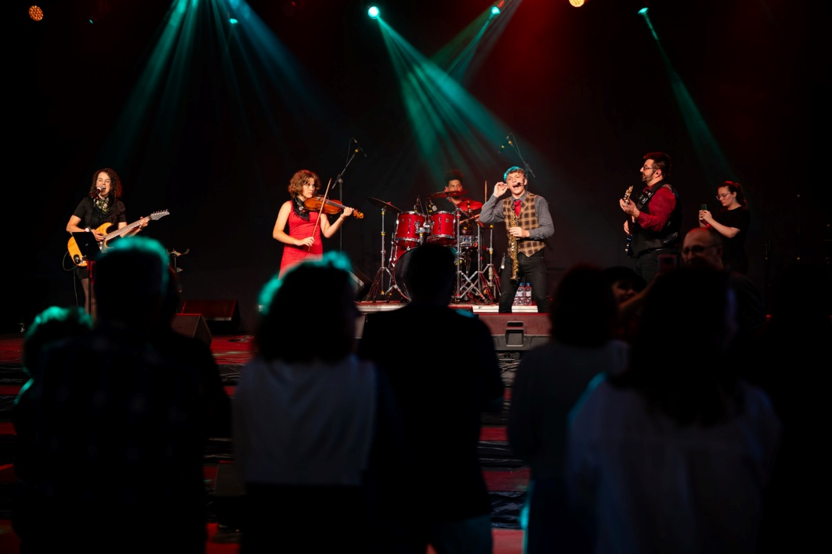
De Blumenau para o mundo, levando o melhor da música Italiana.
FAMIGLIA DAL PONTE

Integrantes:

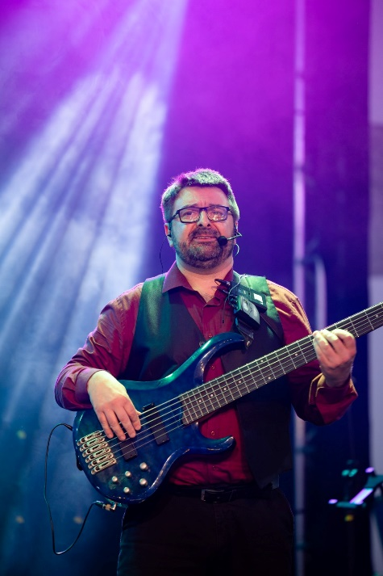
DECO DAL PONTE
O Pai e fundador desta história, com

já de mais de 30 anos! Toca violão, contrabaixo

e canta com voz marcante!

Emocionar e divertir o público é seu dom.

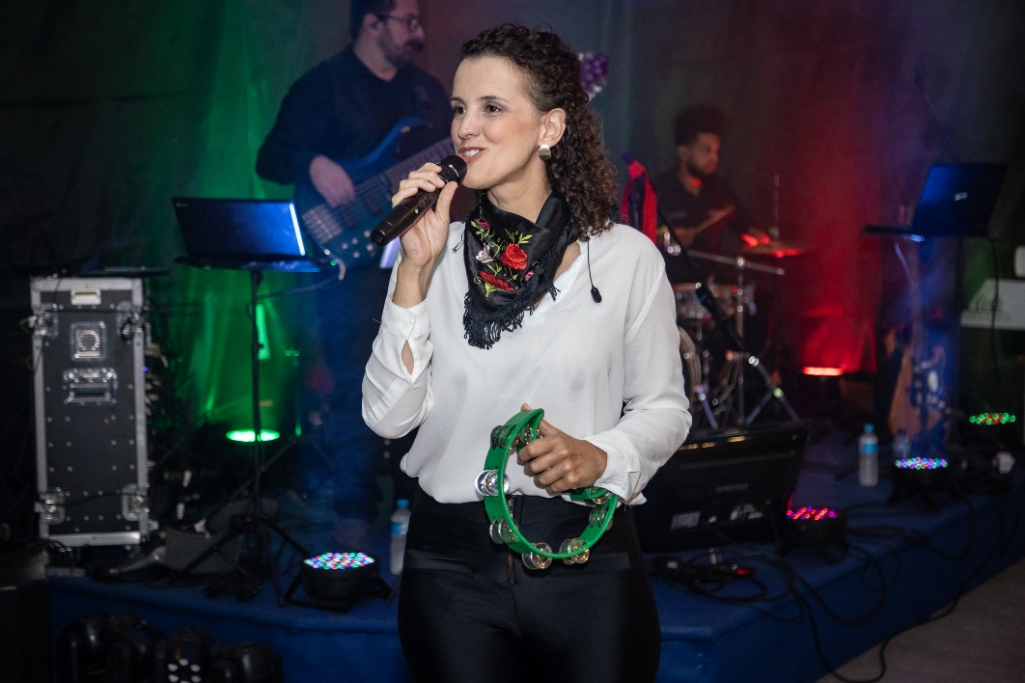

PRISCILA DAL PONTE
A mamãe da Famiglia Dal Ponte!

Toca guitarra e teclado.

Com sua voz doce e alegria contagiante

não deixa ninguém ficar parado!

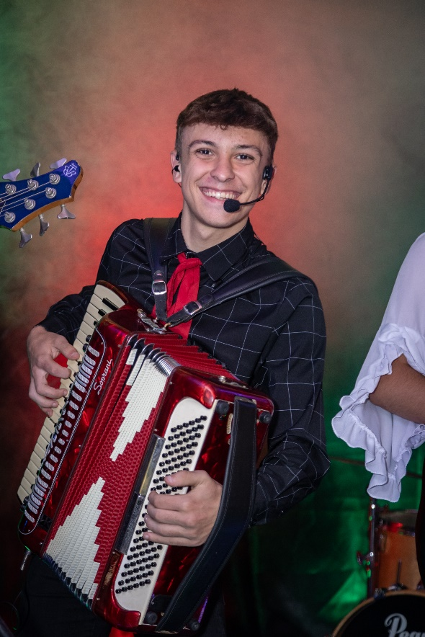

ABEL ELLIERI
Multi instrumentista! Nosso talentoso Abel,

de 17 anos, toca acordeom, saxofone,

violão, piano e bateria! Puro talento e simpatia!

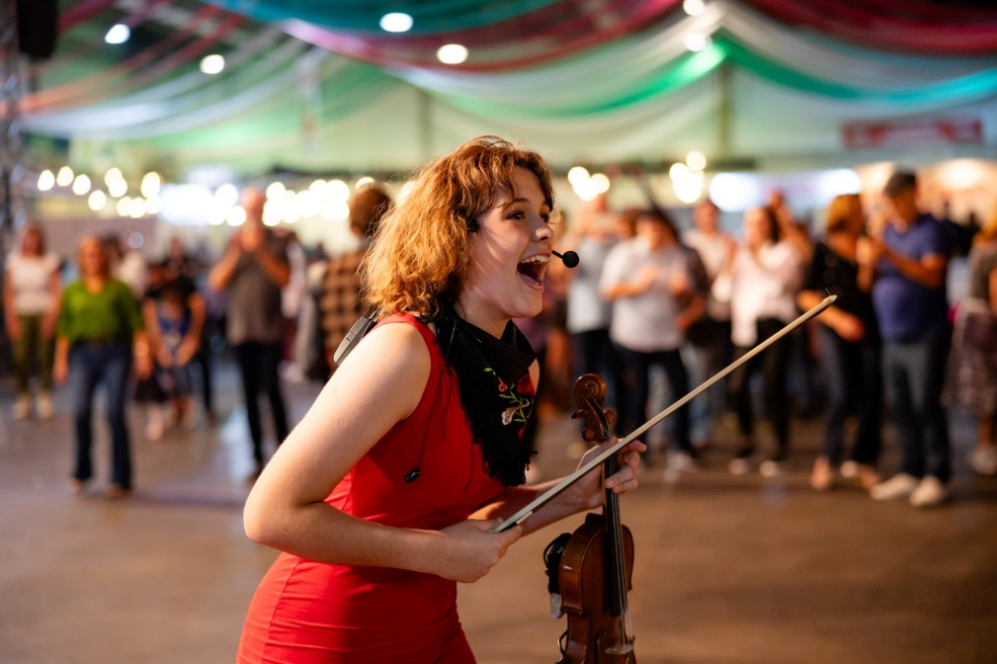

ISABELLA CRISTINA
Empolgação e doçura descrevem bem esta encantadora menina de apenas 15 anos! Toca ukulele, e violino. Sua performance dá um brilho especial ao palco e sua energia contagia qualquer um!

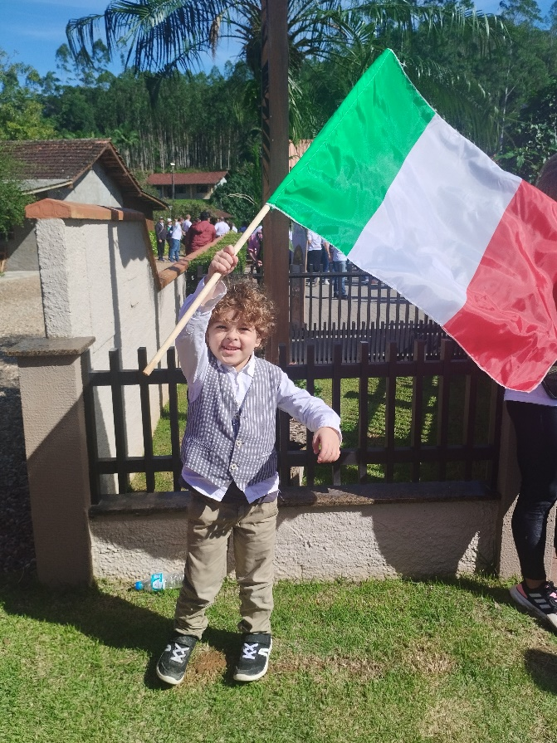

LUCCA ELOHIM
Tem ainda o pequeno Lucca!

Esse simpático menino tem apenas 6 anos

e já canta e encanta a todos!

Adora estar no palco e brilha com sua voz afinada e desenvoltura. Canta e toca bateria e teclado.

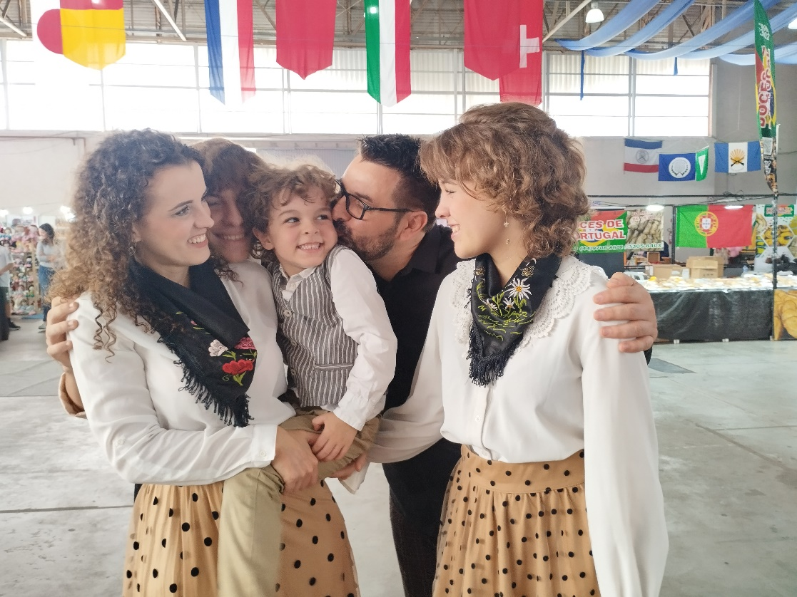

Seu evento, sua cidade, sua festa, seu público,

merecem um show da Famiglia Dal Ponte!

Cultura, tradição, valores de família através

de boa música, talento e simpatia.

CONTATOS:

Telefone WhatsApp: +55 47 99963 0339

E-mail: famigliadalponte@gmail.com

Site: www.famigliadalponte.com

Redes sociais: @famigliadalponte

Blumenau SC

